
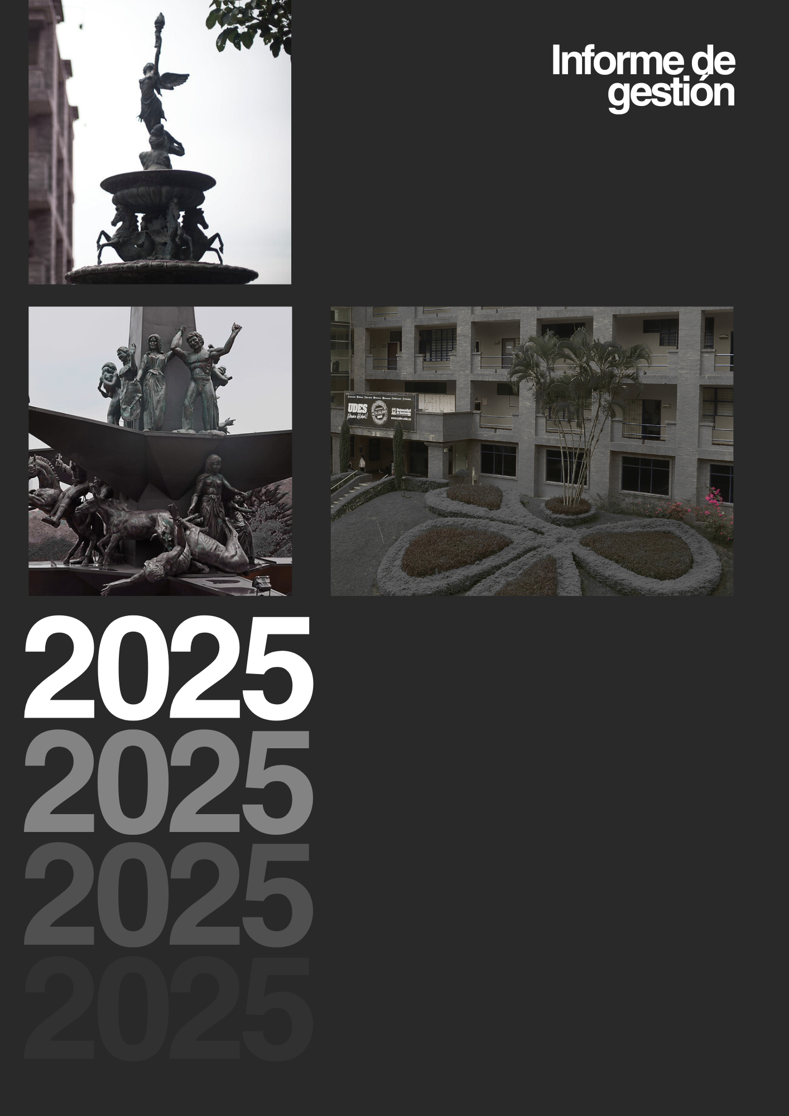
Rendición de cuentas

Presentado por:
OMAIRA NELLY BUITRAGO BOHÓRQUEZ
Vicerrectora Administrativa y Financiera
Diciembre de 2025

Tabla de Contenido

INTRODUCCIÓN 3
I. GESTIÓN ADMINISTRATIVA Y FINANCIERA 4
1. Resultados por Pilares Institucionales 4
2. Resultados financieros 8
8
3. Retos y Oportunidades 11
II. SÍNTESIS Y PROYECCIONES INSTITUCIONALES 2026 13
1. Balance estratégico 2025 13
2. Proyecciones Estratégicas 2026 13

INTRODUCCIÓN
La Vicerrectoría Administrativa y Financiera (VAF) de la Universidad de Santander presenta su Informe de Gestión 2025, documento que da cuenta del desempeño alcanzado en su rol como habilitador estratégico de las funciones sustantivas de Enseñanza, Investigación y Extensión. La VAF actúa bajo un ciclo de mejora continua, garantizando que cada recurso cumpla con criterios de eficiencia y eficacia, soporte misional y sostenibilidad integral, incorporando la responsabilidad ambiental y social en la toma de decisiones financieras y operativas.

El año 2025 estuvo marcado por la consolidación de proyectos estratégicos de alto impacto institucional, la ampliación del Sistema de Gestión de la Calidad VAF (SGC-VAF), el fortalecimiento de la solidez financiera y el mejoramiento sostenido en la satisfacción de las partes interesadas. Los resultados que se presentan a continuación reflejan el compromiso de la VAF con una gestión orientada a resultados, con pertinencia misional y proyección hacia el 2026.

Omaira Nelly Buitrago Bohorquez
Vicerrectora Administrativa y Financiera
Universidad de Santander

I. GESTIÓN ADMINISTRATIVA Y FINANCIERA
La Vicerrectoría Administrativa y Financiera (VAF) actúa como habilitador estratégico que transforma la gestión de recursos en herramientas tangibles para la enseñanza, la investigación y la extensión, asegurando que la visión de la UDES se convierta en realidad. La VAF actúa bajo un ciclo de mejora continua, garantizando que cada recurso cumpla con criterios de eficiencia y eficacia, soporte misional y sostenibilidad integral, incorporando la responsabilidad ambiental y social en la toma de decisiones financieras y operativas (Figura 1).

1. Resultados por Pilares Institucionales
La gestión de la Vicerrectoría Administrativa y Financiera se articula de manera transversal con los seis Pilares Estratégicos del modelo de planeación institucional UDES, actuando como soporte habilitador de las funciones sustantivas de Investigación, Extensión y Enseñanza. A continuación, se presenta la correspondencia entre los resultados VAF 2025 y cada pilar estratégico:

Pilar — Personalización
• Ampliación del Sistema de Gestión de la Calidad – VAF (SGC‑VAF) a todos los subprocesos de Enseñanza (Analítica Académica, Desarrollo Profesoral, Estudiantil, Gestión Curricular, Idiomas, Autorregulación).
• Diseño de estrategias financieras con enfoque inclusivo para disminuir la deserción estudiantil, articuladas con el programa Regresa, la UDES te espera y con el sistema institucional de becas y descuentos, garantizando la permanencia y el acceso equitativo a la educación superior.
• Mejoramiento de procesos administrativos para que profesores e investigadores puedan concentrar sus esfuerzos en la labor misional de la Universidad.

Pilar — Apropiación Social del Conocimiento y Entorno Emprendedor
Promoción de 3 nuevos proyectos estratégicos orientados al fortalecimiento institucional durante 2025:

• Centro de Desarrollo Tecnológico para la Alimentación y las Energías (CdeT): la Vicerrectoría Administrativa y Financiera a través de su SGC-VAF estructuró y promovió el reconocimiento administrativo del Centro de Desarrollo Tecnológico (CDT) “INNOVATEC”, cuyo propósito es generar soluciones tecnológicas que respondan a necesidades concretas de sectores clave como el agroindustrial y energético, a través de investigación aplicada, innovación y prestación de servicios especializados.

• UDESTEC: en el marco del compromiso institucional con la formación integral y la excelencia académica UDESTEC se constituye como una respuesta estratégica a la transformación en la educación y a las exigencias de un mercado competitivo, promoviendo la adquisición de habilidades técnicas avanzadas, la generación de prácticas formativas innovadoras y la incorporación de saberes aplicados en contextos reales de trabajo, alineándose con la misión institucional de formar profesionales competitivos y adaptativos, capaces de generar impacto positivo en sus entornos sociales y productivos; este proyecto es permanente y el desarrollo del mismo se encuentra documentado en la planeación del SGC-VAF.

• UDES VIRTUAL: es una unidad estratégica de la universidad que ofrece programas académicos en modalidad virtual, impulsada desde las Vicerrectorías Administrativa y de Enseñanza como respuesta a la globalización y las tendencias del mercado educativo. Su propósito es ampliar la cobertura y flexibilizar el acceso a la educación mediante tecnologías digitales y metodologías innovadoras, permitiendo a los estudiantes formarse sin limitaciones de tiempo ni lugar. Además, ha contribuido al fortalecimiento de la infraestructura tecnológica institucional.

Sin embargo, el proyecto implica retos importantes: diseñar experiencias de aprendizaje dinámicas, garantizar acompañamiento continuo a los estudiantes y disponer de herramientas que promuevan la interacción, la autonomía y el desarrollo de competencias laborales relevantes.

Pilar — Ambiente Tecnológico
- La Vicerrectoría Administrativa y Financiera consolidó en 2025 su apuesta por la modernización institucional mediante una reinversión estratégica en infraestructura física y plataformas tecnológicas. La Propiedad, Planta y Equipo alcanzó $296.827 millones, constituyéndose como el rubro de mayor peso en el activo no corriente y reafirmando el compromiso de la UDES con el fortalecimiento de su capacidad instalada.

- De manera complementaria, los activos corrientes registraron un crecimiento del 61%, evidenciando una mejora significativa en la liquidez operativa de la institución. Esta solidez financiera se traduce en una asignación oportuna y eficiente de recursos tecnológicos a cada proceso y subproceso, garantizando las condiciones necesarias para el desarrollo de las funciones misionales.

Pilar — Gobierno Institucional y Transparencia
Durante 2025, el Sistema de Gestión de Calidad VAF gestionó 475 incidencias sobre un universo de 13.719 partes interesadas (Estudiantes, proveedores y colaboradores), lo que representa un índice de incidencias del 3,5%, cifra inferior a la registrada en 2024 y que valida la eficacia de las acciones preventivas implementadas. Del total de casos, el 85,05% fue resuelto satisfactoriamente, reflejando una alta capacidad de respuesta y cierre de ciclos en los procesos de atención.

Un indicador especialmente destacado es el crecimiento del 61% en felicitaciones, al pasar de 101 reconocimientos en 2024 a 163 en 2025, lo que evidencia una percepción cada vez más favorable por parte de la comunidad universitaria.

Este desempeño se sustenta en tres mecanismos institucionales de medición: el sistema PQRSF, la Encuesta de Percepción del Servicio y la Medición de Tiempos de Respuesta, los cuales en conjunto permiten una retroalimentación continua y estructurada para la toma de decisiones de la Alta Dirección.

Tabla 1.
Resultados de desempeño y eficacia SGC-VAF 2025
CATEGORÍA | CANT. | % | TENDENCIA
Felicitaciones | 163 | 34% | +61% vs 2024
Peticiones | 195 | 41% | A la baja
Quejas | 90 | 19% | Reducción sostenida
Reclamos | 19 | 4% | Estable
Sugerencias | 9 | 2% | Estable
TOTAL GESTIONADAS | 475 | 100% | 85% resueltas

En materia de transparencia y control, los estados financieros de la vigencia se presentan bajo Normas Internacionales de Información Financiera (NIIF), con seguimiento presupuestal desagregado por proceso y subproceso, garantizando trazabilidad, rigor técnico y alineación con los lineamientos institucionales.

Pilar — Cultura universitaria de sostenibilidad
El cierre del ejercicio 2025 consolida a la UDES como una institución financieramente sólida y con una trayectoria sostenida de desapalancamiento. El índice de endeudamiento se ubicó en 0,24, el registro más bajo de los últimos años, y representa una reducción del 37% frente a 2019, evidenciando la madurez y disciplina financiera acumulada durante este periodo. Esta tendencia se refleja con especial claridad en la evolución del pasivo no corriente, que se redujo de $32.856 millones a $3.824 millones (-88,4%), liberando flujo de caja futuro y mejorando sustancialmente el perfil de la deuda a largo plazo.

En paralelo, el patrimonio institucional alcanzó los $325.788 millones (+3,3%), con excedentes acumulados que crecieron un 5,29%, lo que fortalece la capacidad de la UDES para autofinanciar los proyectos de inversión proyectados para 2026 sin recurrir a endeudamiento adicional.

Este desempeño no se limita a la dimensión económica. La VAF incorpora la responsabilidad ambiental y social como criterio rector de sus decisiones financieras y operativas, alineando la gestión de recursos con los principios de sostenibilidad integral del modelo institucional.

Finalmente, la percepción sobre la asignación de recursos alcanzó un promedio general del 90,80% entre los tres campus, con resultados favorables en Valledupar (95,35%), Cúcuta (89,13%) y Bucaramanga (87,93%), confirmando que la comunidad universitaria valora positivamente la oportunidad y pertinencia con que la VAF responde a las necesidades de cada campus.

Tabla 2.
Percepción de asignación de recursos por campus 2025
CAMPUS | 2024 | 2025
Valledupar | 79,17% | 95,35% ▲
Cúcuta | 92,31% | 89,13% ▽
Bucaramanga | 83,64% | 87,93% ▲
PROMEDIO GENERAL | 85,04% | 90,80% ▲

2. Resultados financieros
La información financiera presentada corresponde al periodo del 1° de enero al 31 de diciembre de 2025, expresada en miles de pesos bajo las Normas Internacionales de Información Financiera (NIIF).

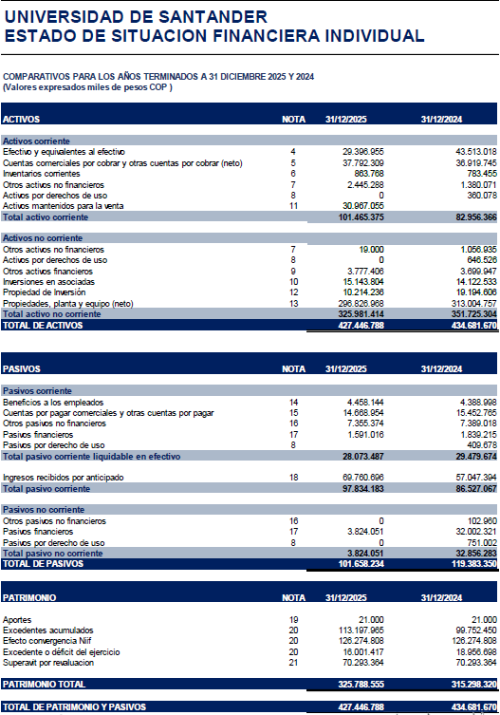
Nota: Cifras preliminares con corte a 31/12/2025, expresadas en miles de pesos COP.
Estado de Situación Financiera (Activos)
La gestión de los activos institucionales se mantuvo de manera positiva, representando para el año 2025 un activo total de $427.447 millones, base sólida que sustenta la capacidad instalada de la Universidad. Los activos corrientes representan un cambio estructural importante en la liquidez incrementando 22.3% ($18.509 millones), notariamente el efectivo disminuyó por lo que hay una menor capacidad de pagos de contado y será un reto para la Vicerrectoría Administrativa y Financiera mantener un índice de liquidez sano; respecto a la Propiedad, Planta y Equipo se destinaron unos activos para la venta que garanticen la disponibilidad de liquidez para nuevas inversiones en infraestructura, reafirmando el compromiso institucional.

Estrategia de Endeudamiento y Sostenibilidad
Se destaca una reducción total del Pasivo en un 14,8% principalmente en los pasivos financieros no corrientes que disminuyeron un 88% en el perfil de la deuda a largo plazo, liberando flujo de caja futuro. El índice de endeudamiento bajó del 27.4% al 23,7%, evidenciando una reducción desde 2019 en la dependencia de recursos de terceros.

Excedente del ejercicio
El excedente del ejercicio disminuyó un 15,6% cerrando en $ 16.001 millones; lo cual tendrá que destinarse como reinversión priorizada en recursos ya destinados de manera presupuestal. El patrimonio total si creció un 33,3% teniendo en cuenta los excedentes acumulados manteniendo una base sólida para la UDES.

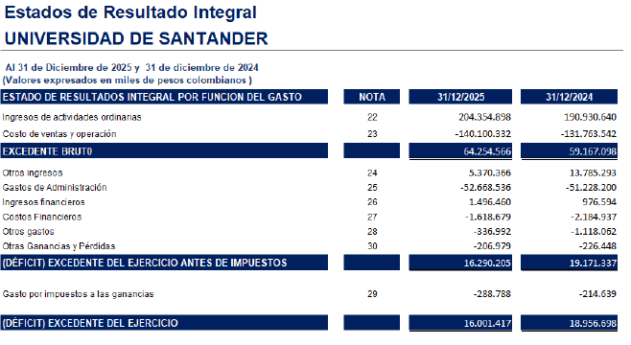
Nota: Cifras preliminares con corte a 31/12/2025, expresadas en miles de pesos COP.
- Ingresos por actividades ordinarias: $204.354 millones (+7,0% vs 2024), reflejo de mayor captación y retención de estudiantes.

- Costo de ventas y operación: Aumentaron un 6,3% ($ 140.100 millones) sin embargo, el excedente bruto mejoró un 8,6%, lo cual refleja una buena eficiencia en la operación.

- Se deben continuar buscando nuevas formas de obtención en otros ingresos, fue una de las cifras con caída de un 61% pasando de $ 13.785 millones a sólo $ 5.370 millones en el año 2025; esta es la razón del menor excedente a pesar de que hubo efectividad institucional en el desarrollo de la actividad principal de ingresos.

Tres Ejes de Alto Impacto (Gestión Financiera)
- Inclusión y Mitigación de la Deserción: soluciones financieras orientadas a facilitar el acceso a la educación superior y reducir brechas de deserción.
- Diversificación de Ingresos y Solidez Financiera: identificación de nuevas fuentes de ingresos que otorguen resiliencia a la Universidad.
- Inversión en Infraestructura e Innovación: reinversión estratégica en espacios físicos y plataformas tecnológicas para responder con agilidad a las exigencias académicas modernas.

3. Retos y Oportunidades

Retos identificados
- Diseñar estrategias financieras a través de becas, créditos directos a largo plazo o convenios que garanticen la permanencia ante los contextos económicos volátiles que enfrentan los estudiantes.

- Apuntar a que el CDT y UDESTEC logre su punto de equilibrio financiero y operativo asegurando así que la inversión inicial se transforme en servicios especializados que generen ingresos propios a partir de convenios específicos y estrategias consolidadas.

- Diversificar las fuentes de ingreso con el fin de reducir la dependencia de las matrículas mediante el fortalecimiento de la educación continua, consultorías, proyectos de investigación financiados y servicios tecnológicos; esto permitirá proteger la sostenibilidad financiera en los cambios actuales del mercado.

- Mantener el control de los costos a través de ejercicios de concientización con la academia para evitar burocratizar nuevos procesos misionales.

Oportunidades estratégicas
- Consolidar a la Universidad como un actor relevante en la transformación educativa digital a través de la evolución de la tecnología como una inversión estratégica en la gestión financiera.

- Potenciar la capacidad de reinversión en la modernización tecnológica a través de la renovación de equipos (tanto de cómputo como simuladores con IA) y expansión de infraestructura atendiendo los planes de desarrollo físico para el 2026.

- Captar recursos de cooperación internacional y del Estado mediante proyectos de investigación aplicada que respondan a desafíos regionales con el CDT.

- Liderar en la región la formación dual y técnica con UDESTEC a partir de alianzas con el sector productivo y mercadeo en colegios de la región.

Figura 1.
Infografía de cifras de la Administración y Financiera UDES 2025
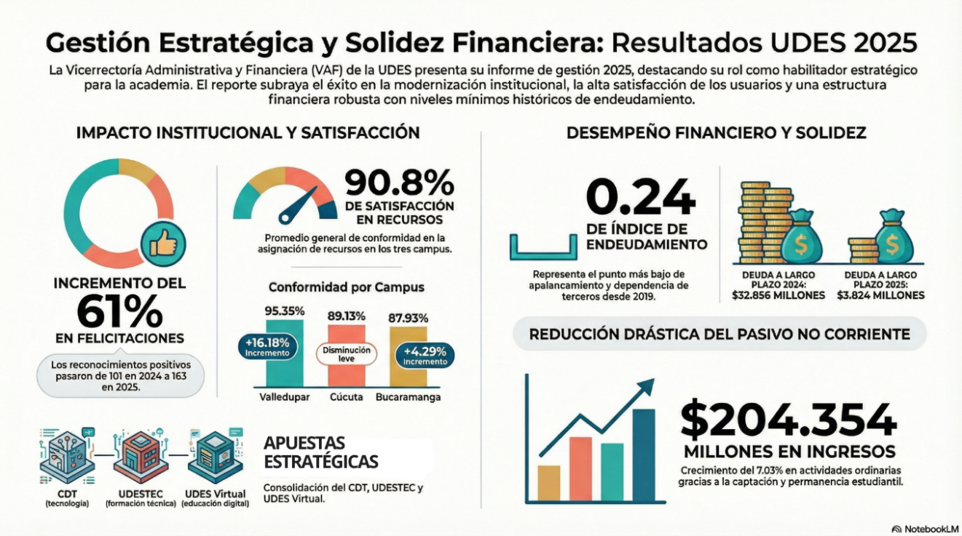

II. SÍNTESIS Y PROYECCIONES INSTITUCIONALES 2026
El balance del año 2025 posiciona a la Vicerrectoría Administrativa y Financiera como un actor estratégico consolidado dentro del modelo institucional de la UDES. Los resultados alcanzados no solo evidencian solidez operativa y financiera, sino que configuran una plataforma robusta desde la cual proyectar, con claridad y ambición, las apuestas de la vigencia 2026.

Balance estratégico 2025
La VAF cerró el ejercicio 2025 con indicadores que reflejan madurez institucional en todas sus dimensiones. Financieramente, la Universidad de Santander alcanzó el índice de endeudamiento más bajo de su historia (0,24), redujo su pasivo no corriente en un 88,4%, incrementó sus ingresos ordinarios un 7,03% y fortaleció su patrimonio hasta los $325.788 millones. Operativamente, el SGC-VAF amplió su alcance a la totalidad de los procesos misionales, los tres proyectos estratégicos: Centro de Desarrollo Tecnológico para la Alimentación y las Energías (CdeT), UDESTEC y UDES Virtual, entraron en fase de desarrollo activo, y la percepción de la comunidad universitaria sobre la gestión de recursos alcanzó el 90,8 % de conformidad promedio entre los tres campus. Estos logros consolidan a la VAF como el engranaje que transforma la gestión de recursos en condiciones reales para la excelencia académica.

GESTIÓN ADMINISTRATIVA Y FINANCIERA
$427.447M  en activos totales  Índice endeudamiento: 0,24  Mínimo histórico (-37% desde 2019) | $204.354M  ingresos ordinarios (+7,03%)  Margen bruto: $64.254M (+8,6%)  Costos financieros ↓26% | 90,80%  conformidad en recursos  Felicitaciones PQRSF +61%  Patrimonio: $325.788M (+3,3%)

Proyecciones Estratégicas 2026
Sostenibilidad financiera y diversificación de ingresos
La VAF orientará su gestión financiera hacia la consolidación de la independencia de recursos de terceros, continuando la trayectoria de desapalancamiento iniciada en 2019. La estrategia de diversificación de ingresos priorizará el fortalecimiento de la educación continua, los servicios especializados del Centro de Desarrollo Tecnológico para la Alimentación y las Energías (CdeT), las alianzas productivas de UDESTEC y los convenios con el sector público y privado, con el propósito de reducir estructuralmente la dependencia de los ingresos por matrícula y garantizar la sostenibilidad financiera a largo plazo.

Consolidación y punto de equilibrio de proyectos estratégicos
El Centro de Desarrollo Tecnológico para la Alimentación y las Energías (CdeT) avanzará hacia su punto de equilibrio financiero y operativo mediante la formalización de contratos de prestación de servicios con actores de los sectores agroindustrial y energético, y la gestión de recursos de cooperación internacional y convocatorias del Estado. UDESTEC profundizará su presencia en colegios de la región nororiental y consolidará alianzas con el sector productivo para el desarrollo de formación dual y técnica con impacto directo en el mercado laboral. UDES Virtual continuará expandiendo su oferta académica en modalidad virtual, con énfasis en nuevos segmentos de mercado y estrategias de retención estudiantil en territorios con brechas formativas identificadas por la estrategia UDES en las Regiones.

Inclusión financiera y permanencia estudiantil
La VAF diseñará e implementará esquemas financieros de mayor alcance (créditos directos a largo plazo, becas estructuradas y convenios con entidades del sistema financiero), orientados a garantizar la permanencia de los estudiantes ante contextos económicos volátiles. Estas estrategias, articuladas con el programa Regresa, la UDES te espera y el sistema institucional de descuentos, buscan consolidar la inclusión como principio rector de la gestión financiera y contribuir directamente a la reducción de la deserción.

Modernización tecnológica e infraestructura
La reinversión estratégica en infraestructura física y tecnológica continuará siendo un eje prioritario. Para 2026 se proyecta la renovación de equipos de cómputo y simuladores con inteligencia artificial, la expansión de la infraestructura académica conforme a los planes de desarrollo físico institucional, y el fortalecimiento de las plataformas digitales que soportan los procesos misionales y administrativos. La evolución tecnológica será tratada como una inversión estratégica generadora de valor, y no como un gasto operativo.

Fortalecimiento del SGC-VAF y calidad del servicio
El Sistema de Gestión de la Calidad VAF avanzará en la consolidación de los procesos incorporados en 2025 (Enseñanza, Extensión y Bienestar) y en la implementación de planes de mejoramiento derivados de los resultados PQRSF. La meta para 2026 es elevar la tasa de resolución de incidencias por encima del 90 %, mantener el crecimiento en felicitaciones como indicador de cultura de servicio, y reducir el índice de incidencias por debajo del 3 %. El PQRSF se consolidará como activo de inteligencia institucional para la toma de decisiones de la Alta Dirección.

Control de costos y eficiencia administrativa
La VAF mantendrá su compromiso con el control riguroso de los gastos de administración, garantizando que su crecimiento se mantenga sustancialmente por debajo del crecimiento de los ingresos. Los ejercicios de concientización con la academia sobre el uso eficiente de los recursos se profundizarán, evitando la burocratización de los nuevos procesos misionales y preservando la agilidad operativa que caracterizó la gestión 2025.

Revisión de la tipología profesoral

La VAF impulsará en 2026 un proceso de revisión y actualización de la tipología profesoral institucional, en articulación con la Vicerrectoría de Enseñanza y la Dirección de Talento Humano. Esta iniciativa responde a la necesidad de alinear la estructura de la planta docente con las nuevas realidades del modelo educativo presencial, híbrido y virtual, con los requerimientos de los procesos de acreditación y con las exigencias de sostenibilidad financiera de la institución. El resultado esperado es un modelo de tipología profesoral actualizado, sostenible financieramente, pertinente frente a los contextos híbridos y virtuales, y alineado con los criterios del Estatuto Profesoral en proceso de actualización, contribuyendo al fortalecimiento de las condiciones de calidad que sustentan la renovación de la acreditación institucional de alta calidad

